ФЕДЕРАЛЬНОЕ ГОСУДАРСТВЕННОЕ БЮДЖЕТНОЕ
ОБРАЗОВАТЕЛЬНОЕ УЧРЕЖДЕНИЕ ВЫСШЕГО ОБРАЗОВАНИЯ
«САНКТ-ПЕТЕРБУРГСКИЙ ГОСУДАРСТВЕННЫЙ УНИВЕРСИТЕТ»
(СПбГУ)

Образовательная программа магистратуры «Физика»

Выпускная квалификационная работа на тему «Теоретический и экспериментальный анализ влияния условий метода магнетронного напыления на состав межфазных границ многослойных структур на основе бериллия»

Выполнил студент 2 курса магистратуры:
Каратаев Андрей Владимирович

Научный руководитель:
Доктор физико-математических наук, профессор кафедры электроники твёрдого тела, Елена Олеговна Филатова

Рецензент:
Кандидат физико-математических наук, Тарачева Елена Юрьевна

Санкт-Петербург

2022

Оглавление
Введение 3
Глава 1 6
1.1Теория рентгеновских многослойных зеркал 6
1.2 Физические основы магнетронного напыления. 11
Глава 2 16
2. Техника и методика эксперимента 16
2.1 Детали эксперимента 16
2.2 Описание образцов
Глава 3 Теоретическое предсказание механизмов формирования переходных областей на границах раздела тонких пленок. 20
3.1. Модель для описания синтеза многослойных структур методом магнетронного распыления 20
3.2. Формирование тонкой пленки методом магнетронного напыления 21
3.2.1. Выбивание атомов мишени ионами аргона 21
3.2.2 Движение атомов мишени в газе. 24
3.2.3. Конденсация на подложке 29
3.3. Формирование пары веществ методом магнетронного напыления. 32
3.4. Влияние барьерного слоя на формирование переходной области. 34
3.4.1. Si барьерный слой. 34
3.4.2. B₄C барьерный слой. 39
3.5 Влияние свободной поверхностной энергии на формирование переходной области: 42
Глава 4. Изучение системы Mo/Be с/без барьерного слоя Si методом рентгеновской фотоэлектронной спектроскопии. 43
Заключение 47
Благодарности 48
Литература 49

Введение

Многослойные рентгеновские зеркала (МРЗ) активно используются в качестве рентгенооптических элементов для синхротронных измерений, дисперсионных элементов для задач рентгеновской спектроскопии и элементного флуоресцентного анализа, EXAFS-спектроскопии, рентгеновской диагностики плазмы. Основным требованием при разработке рентгенооптических схем на основе МРЗ является достижение высоких пиковых коэффициентов отражения и высокой селективности на рабочих длинах волн. Спецификой рентгеновских многослойных зеркал являются предельно малые периоды (в короткопериодных зеркалах - несколько нм и менее), большое число периодов (до 1000), и сильное поглощение излучения большинством материалов.
В последние годы особое внимание уделяется конструированию МРЗ, обеспечивающих работу в области коротких длин волн. Зеркала нормального падения позволяют успешно решать задачи в области длин волн λ>3 нм [1-6]. Короткопериодные зеркала с периодом d~1-2 нм представляют большой интерес для применений в качестве поляризаторов и фазовращателей рентгеновского излучения, элементов высокоразрешающих микроскопов в диапазоне “окна прозрачности воды” (λ=2.3-4.5 нм), фокусирующих и коллимирующих зеркал для жесткого рентгеновского диапазона [7]. Следует подчеркнуть, что именно уменьшение периода МРЗ “обостряет” проблему качества интерфейса в этих системах и, как следствие, проблему повышения отражательной способности МРЗ. Дело в том, что на межслоевой границе неизбежно возникают переходные слои той или иной протяженности. Формирование этих слоев обусловлено как взаимодействием материалов соседних слоев, так и шероховатостью поверхности подложки, и ростовой шероховатостью. Влияние этих переходных слоев на пиковые коэффициенты отражения МРЗ усиливается при уменьшении периода МРЗ до 1нм и менее. Особенно остро этот вопрос встает в коротковолновой области спектра.
Имеющиеся к настоящему времени экспериментальные исследования многослойных зеркал [8,9] указывают на зависимость характеристик переходных областей, таких как протяженность и химический состав, от порядка нанесения материалов. Установленный факт называют асимметрией переходных областей. В этой связи, основной задачей данной работы было исследование процесса формирования межфазных границ в Mo/Be(Si) МРЗ и выявление факторов, непосредственно влияющих на их формирование.
В настоящее время бериллий широко используется в материаловедении в качестве легирующей добавки. Такие свойства, как высокая прочность, жаростойкость и теплопроводность, позволяют использовать бериллий в авиастроении, ракетной и космической технике. Также бериллий может быть использован в качестве буферного слоя для построения многослойных рентгеновских зеркал, рассчитанных на длину волны более 11,2 нм. В рассматриваемом диапазоне бериллий характеризуется наименьшим поглощением, что делает его привлекательным для применения в качестве слабопоглощающего материала. Сохраняя относительную прозрачность, в сочетании с высокими теплофизическими свойствами бериллий становится одним из важнейших претендентов на роль буферного слоя в зеркалах с высокой отражательной способностью в рассматриваемом спектральном диапазоне для литографии и спектроскопия.
Использование бериллия вместо кремния в многослойной структуре Mo/Si позволяет сместить рабочую область структуры в область длин волн более 11,2 нм, но также, как для зеркал Mo/Si, для зеркал Mo/Be экспериментальные коэффициенты отражения оказываются меньше теоретических значений [4]. Согласно работе [10], основная причина кроется в образовании бериллидов молибдена разной стехиометрии на границе Mo и Be, т.е. фактически в размытии границы. В этой связи основной целью работы является теоретический анализ механизмов формирования границ раздела Mo-на-Be и Be-на-Mo с точки зрения баллистических столкновений осаждаемых атомов и атомов подложки и поверхностной энергии, что указывает на актуальность работы.
Для уменьшения эффектов перемешивания материалов соседних слоев можно использовать так называемые барьерные слои. Методика барьерных слоев хорошо зарекомендовала себя, как способ улучшения оптических свойств веществ [11,12] МРЗ. При этом для эффективного использования барьерных слоев, необходимо понимание процессов, происходящих на границах, в частности формирование тех или иных продуктов взаимодействия слоев, что и является второй задачей представленной работы.
В последнее время был достигнут значительный прогресс в области технологического совершенствования методов синтеза многослойных структур: используются технологии осаждения ионным пучком [13,14], импульсное лазерное осаждение [15,16] и метод магнетронного распыления [17,18]. Большая часть исследований нацелены на исследованиях МРЗ, осажденных методом магнетронного распыления, поскольку такая методика лучшим образом подходит для промышленных масштабов. В этой связи, в данной работе делается акцент именно на методике магнетронного распыления.
Основными задачами данной работы являются:
- Теоретическая оценка влияния различных факторов на величину перемешивания слоев, и как следствие, на протяженность переходных областей, в многослойных зеркалах на основе бериллия, осажденных методом магнетронного распыления.
- Изучение влияния барьерных слоев Si и B₄C на формирование переходных областей в многослойных рентгеновских зеркалах на основе Mo/Be.
- Сопоставление результатов расчетов с результатами, полученными методом фотоэлектронной спектроскопии для тех же образцов.

Глава 1
  - Теория рентгеновских многослойных зеркал
Распространение мягкого рентгеновского излучения в веществе можно описать с помощью комплексного коэффициента преломления

ñ = n – iβ = 1- δ – iβ, (1)

где δ мало и положительно. Таким образом, действительная часть коэффициента преломления в отличие от диапазона видимого света меньше 1, а это означает, что если для фокусировки рентгеновских лучей использовать обычные преломляющие линзы, то для получения действительного фокуса при падающей плоской волне они должны быть вогнутыми. Учитывая сильное поглощение рентгеновских лучей в веществе в области мягкого рентгеновского излучения, получим, что такие линзы практически полностью будут поглощать излучение.
Другой способ фокусировки рентгеновского излучения является применение отражательной оптики. Амплитуда отраженного излучения определяется формулой Френеля и в случае нормального падения может быть записана:

R= [(1- ñ)/(1+ ñ)]² = (δ² + β²)/[(2- δ)² + β²] (2)
R=I/I₀

т.е. коэффициент R отражения очень мал и обычные отражательные зеркала нормального падения также неприменимы. Есть два пути решения проблемы – использование углов скользящего падения или многократных отражений, когда пучки, интерферируя между собой, усиливают друг друга, позволяя получить высокие коэффициенты отражения (рис.1). Следует помнить, что при использовании малых углов скользящего падения возникает дополнительная проблема, обусловленная сильными аберрациями, особенно астигматизмом. В основе использования многократных отражений лежит принцип четвертьволновых пластинок (рис.1).
В этом устройстве (рис.1) чередуются два непоглощающих вещества n_{i}d_{i}=λ/4 [19]. Поскольку в области мягкого рентгеновского излучения все вещества являются поглощающими, выбирают пару материалов, один из которых слабо поглощающий. Расположение второго (поглощающего) ограничивают областями, близкими к минимумам стоячей волны, образующейся в результате суперпозиции, падающей и отраженной волн.

Рис 1. Схематичное изображение принципа четвертьволновых пластинок

Многослойные структуры в практическом смысле оказались довольно “гибкими” системами. Подбирая период структуры в соответствии с законом Брэгга

$2d\sin\left(θ\right)=nλ$ (3)

можно настраивать структуру на определенную длину волны, или угол, или и то и другое одновременно (рис.2). Ширину пика отражения можно варьировать в значительных пределах, подбирая пары веществ, толщины слоев и их число. Варьируя параметр отношения толщины сильно поглощающего слоя к периоду, можно получить высокий пиковый коэффициент отражения МРЗ.
Можно убедиться, что типичные значения коэффициента отражения в области мягкого рентгеновского излучения для интенсивности составляют ${10}^{-4}$ - ${10}^{-6}$, т. е. амплитудный коэффициент отражения заключен в интервале от ${10}^{-2}$ до ${10}^{-3}$. Таким образом, если добиться того, чтобы отраженные от ${10}^{2}$ - ${10}^{3}$ границ раздела волны складывались в фазе, то, пренебрегая поглощением, вся падающая на зеркало интенсивность может быть отражена обратно. В действительности, из-за сильного поглощения полное отражение в области мягкого рентгеновского излучения невозможно.

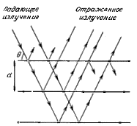

Рис 2. Брэгговское отражения от кристалла

d₁
d₂
ε₁
ε₂

Рис 3. Схема периода многослойного зеркала.

При подборе материалов для МРЗ требуется выполнение следующих условий [20]:

$Im\left(ε_{2}\right)-min$ (2а)
- $\frac{|Re\left(ε_{1}-ε_{2}\right)|}{Im(ε_{1})} –max$ (2б)

ɛ₁ – слабо поглощающий
ɛ₂ – сильно поглощающий

где ɛ - диэлектрическая проницаемость, которая определяется следующим образом:
$$ε=1-δ+iγ$$
$$δ=\text{0.54*}{10}^{-5}\frac{ρ}{M}λ^{2}f_{1}$$
$$γ=\text{0.54*}{10}^{-5}\frac{ρ}{M}λ^{2}f_{2}$$
δ,γ – коэффициенты
ρ – плотность вещества
М – молярная масса вещества
f_{1, 2} - атомные факторы рассеяния.

Простейшее многослойное зеркало состоит из подложки S, на которую нанесены чередующиеся слои двух веществ h и l с большой и малой атомной массой, соответственно, с показателями преломления n_{h} и n₁, толщины слоев равны $d^{h}$ и $d^{1}$, соответственно, период структуры равен $d=d^{h}+d^{1}$. Если структура состоит из L пар слоев, то с учетом вакуума и подложки полное число рассматриваемых слоев составляет 2L+2

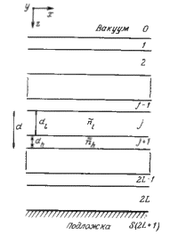

Рис 4. Структура многослойного зеркала

Чтобы рассчитать оптические характеристики многослойного зеркала, необходимо решить уравнения Максвелла для среды с периодически изменяющейся диэлектрической проницаемостью. Существует целый ряд методов [21], изначально разработанных для видимого диапазона, которые позволяют численно рассчитать оптические параметры произвольной многослойной структуры для любых значений диэлектрической проницаемостей составляющей ее веществ: метод рекуррентных соотношений и характеристической матрицы, метод медленных амплитуд, который основан на близости диэлектрической проницаемости к единице. Также используются специфические методы, адаптированные для описания дифракции рентгеновского излучения в кристаллах. Наиболее распространённым является метод рекуррентных соотношений.
Суть метода состоит в рассмотрении функции U(z), которая позволяет рассматривать сразу два типа поляризации:

$U\left(z\right)=\left\{\begin{aligned}E_{y}\left(z\right), для s-поляризации \\ H_{y}\left(z\right), для p-поляризации\end{aligned}\right.$ (4)

Внутри каждого j-го слоя функция U(z) удовлетворяет волновому уравнению

$U^{''}\left(z\right)+x_{j }^{2}U\left(z\right)=0;$ (5)
$x_{j}=k\sqrt{ε_{j}-\sin^{2}{Θ}}$ ;
j=0, 1, 2…, n+1, где n число слоев.

Далее из условия непрерывности тангенциальных компонент E(z) и H(z) приходят к соотношениям, которые должны выполняться на любой границе раздела. Находится решение в j-м слое и составляется система из 2n+3 уравнений. Рекуррентные соотношения полностью описывают процесс отражения электромагнитной волны от каждой границы раздела сред. Методом рекуррентных соотношений, получаем формулы для коэффициента отражения, разрешающей способности и оптимальных характеристик системы:

$U=\frac{1-\frac{σ^{2}}{y^{2}}}{1+\frac{f^{2}σ^{2}}{y^{2}}};y=\frac{π\left(ᵦ+g\right)}{sinπᵦ};g=\frac{Imε2}{Im(ε1-ε2)};f=\frac{Re\left(ε1-ε2\right)}{Im(ε1-ε2)}$ 6(а)
$R=\frac{1-u}{1+u}-пиковый коэффициент отражени$ 6(б)
$l=\frac{λ_{0}}{2\cos{φ_{0}}}{\left\{1-\frac{1}{\cos^{2}{φ_{0}}}\left[Re\left(1-ε_{2}\right)+Re\left(ε_{1}-ε_{2}\right)\left(\frac{σ_{0}^{2}\sin\left(2πβ\right)}{2π}-β\right)\right]\right\}}^{-\frac{1}{2}}$-
− длина периода 6(в)
$N_{l}=\frac{λcosφ}{πIm(µ((1-\frac{σ^{2}}{y^{2}})(1+\frac{f^{2}σ^{2}}{y^{2}})}$- формула для расчета количества периодов. 6(г)

Таким образом, рентгеновские многослойные структуры в практическом смысле оказались значительно более вариативными, чем кристаллы. Их параметры легко можно изменять, придавая им нужные оптические свойства.
Однако все параметры, о которых шла речь, рассчитываются для идеальных МРЗ, в которых нет ни рассеяния, ни поглощения, ни внутренних дефектов. К дефектам МРЗ относятся: шероховатость подложки, межплоскостная шероховатость, взаимодиффузия соседних слоев. Все эти характеристики в совокупности приводят к формированию переходных областей той или иной структуры и протяженности, которая, в свою очередь, приводит к существенному понижению пикового коэффициента отражения.
Современные исследования многослойных зеркал нацелены на повышение отражательной способности многослойных структур. Повышение качества синтеза зеркал вносит значительный вклад в улучшение оптических свойств зеркал, но проблема формирования переходных областей остается открытой. В качестве способа улучшения оптических свойств МРЗ хорошо зарекомендовал себя способ введения барьерных слоев [11,12]. Смысл введения барьерного слоя состоит в ограничении взаимодиффузии слоев многослойного зеркала, тем самым повышении резкости переходных областей,
В данной работе будет рассмотрено влияние материала барьерного слоя Si/B₄C на формирование соответствующих переходных областей

1.2 Физические основы магнетронного напыления.
Технология нанесения высококачественных тонких плёнок и покрытий на разнообразные изделия чрезвычайно важна для электроники, оптики, машиностроения и других отраслей техники, включая автомобилестроение и строительство зданий.
Процесс магнетронного распыления можно рассмотреть, используя трехступенчатую модель [23]:
1) Полученные при помощи тлеющего разряда, ионы аргона бомбардируют мишень, которая является источником напыляемого вещества, и выбивают атомы с ее поверхности, тем самым сообщая кинетическую энергию вылетевшим атомам.
2) Вылетевшие атомы проходят через объем самой установки, совершая упругие и неупругие соударения с ионами аргона в приповерхностной области и с атомами аргона при дальнейшем движении по камере магнетронной установки.
3) Конденсация на подложке.
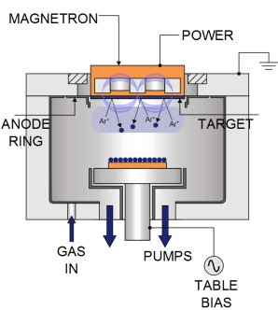
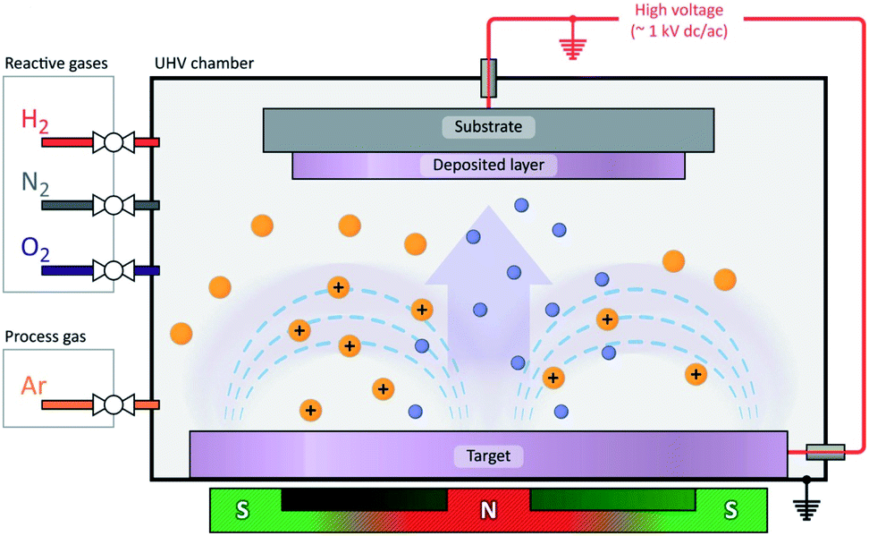
Рис 5. Схема установки для магнетронного распыления

Рассмотрим более подробно каждую стадию формирования структуры методом магнетронного распыления.
Ионное распыление — процесс кинетического выбивания атомов с поверхности твердого тела (мишени) за счет передачи импульсов от ионов к атомам мишени при бомбардировке ее поверхности ионами. В чистом виде этот процесс изучается путем помещения мишени в вакуум и бомбардировки ее ионами. Ионное распыление в условиях газового разряда является более сложным процессом, поскольку на поверхность мишени воздействуют не только ионы рабочего газа, но и другие высокоэнергетические частицы, в том числе атомы после ионной перезарядки и фотоны из разрядной плазмы. На поверхности мишени, находящейся в газовой среде, где есть реактивные добавки, одновременно протекают химические реакции, влияющие на ход процесса распыления. Примером может служить распыление в аргоне не очень высокой чистоты, когда примеси кислорода или паров воды окисляют поверхность мишени и изменяют скорость распыления. Коэффициент распыления S определяется по формуле
S = N_{a}/N_{j} (7) где N_{а}- количество распылённых атомов, N_{j}- количество ионов,
Анализ зависимости коэффициента распыления S от различных параметров указывает [24] коэффициент распыления S растет с увеличением массы бомбардирующих ионов M и атомного номера иона в области энергий, характерных для магнетронного разряда. В качестве рабочего газа, из которого образуются ионы, используют аргон, который достаточно хорошо распыляет материалы и относительно дешёвый. Зависимость S от атомного номера распыляемого материала имеет сложный периодический характер. Зависимость S от температуры мишени отсутствует в диапазоне от нуля до нескольких сотен градусов.
Для увеличения интенсивности ионной бомбардировки поверхности мишени и, следовательно, увеличения скорости распыления, достаточно увеличить эффективность процесса ионизации рабочего газа (Ar) [25]. Таким образом, необходимо увеличить концентрацию положительных ионов у поверхности катода. В результате эмитируемые катодом электроны не смогут двигаться к аноду в перпендикулярном направлении, так как они оказываются в ловушке, создаваемой с одной стороны магнитным полем, возвращающем электроны на катод, а с другой стороны – поверхностью мишени, отталкивающей электроны. Электроны циркулируют в этой области до тех пор, пока не произойдет множественная ионизация рабочего газа, в результате которой электроны потеряют энергию, полученную от электрического поля. Большая часть энергии электрона до возвращения на анод уходит на ионизацию и возбуждение, что приводит к увеличению эффективности процессов ионизации, также приводит к возрастанию концентрации положительных ионов у поверхности мишени Бомбардируя поверхность мишени, ионы осуществляют его распыление. За счет локализации плазмы у поверхности мишени достигается высокая плотность ионного тока и высокая удельная мощность, передаваемая мишени. Увеличение скорости распыления с одновременным снижением рабочего давления газа аргона снижает загрязнение пленок. Локализация электронов вблизи мишени предотвращает бомбардировку подложек, что снижает температуру и радиационные дефекты в создаваемых структурах.
Распылённые частицы обладают значительной кинетической энергией (~1-10эВ), благодаря которой они способны перемещаться на большие расстояния от мишени. Если на пути частиц располагается подложка, они конденсируются на ней, образуя слой из распылённого материала мишени. Этот процесс, собственно, и лежит в основе ионной технологии нанесения тонких плёнок.
Имплантация ионов в мишень и их адсорбция. Поскольку энергия ионов в магнетронном разряде не превышает 1 кэВ, ионы внедряются только в тонкий приповерхностный слой, затем адсорбированные ионы, освобождаются в нейтрализованном состоянии (в виде атомов) в процессе дальнейшего ионного распыления и десорбируются.
Сталкивающийся характер движения в газе. Рассмотрение процесса ионного распыления в газовом разряде не будет полным, если не упомянем о сталкивающемся характере движения ионов в слое пространственного заряда около мишени, а также распылённых частиц и отражённых атомов в газе в направлении подложки. Рассмотрим первую часть вопроса. Ионы, попадающие на мишень магнетронной распылительной системы (МРС), т.е. на катод, ускоряются в прикатодном слое положительного пространственного заряда. Этот слой также называют тёмным катодным пространством, поскольку газ в нём светится намного слабее, чем в разрядной плазме. Слой автоматически образуется около катода в любом разряде из-за малой подвижности ионов, и он обеспечивает ускорение не только ионов, но и катодных электронов в обратном направлении. Падение напряжения на этом слое примерно равно разрядному напряжению U, и если ионы при своём движении не сталкиваются с газовыми молекулами, их энергия на катоде равна qU , где q - заряд иона. При встрече с молекулами газа ионы совершают упругие и неупругие столкновения: первые приводят к их отклонению от первоначального направления движения и потери части кинетической энергии; вторые при тех условиях, которые имеют место в распылительных системах, связаны с перезарядкой ионов, при которой ионы превращаются в нейтральные частицы с сохранением вектора своей скорости, а газовые молекулы превращаются в ионы с начальной энергией, соответствующей тепловой энергии молекул газа. Затем нейтральные частицы летят к мишени-катоду по инерции, а ионы начинают ускоряться до нового столкновения с газовой молекулой или мишенью. Для реакции перезарядки ионов Аr в собственном газе можно записать следующее уравнение:
Аг⁺ + Аг° = Аг° + Аг⁺
Таким образом, движение ионов в катодном слое носит эстафетный характер, а катодное распыление обусловлено бомбардировкой ионами и нейтральными частицами. Чем ниже давление рабочего газа и тоньше катодный слой, тем меньше роль этих эффектов.
Рассмотрим движение распылённых частиц и отражённых нейтрализовавшихся ионов через газ в направлении подложки. Указанные частицы при движении в газе совершают столкновения с газовыми молекулами и рассеиваются с потерей энергии направленного движения. При достаточно больших значениях p_{dM-n}, где р - давление рабочего газа в пространстве мишень-подложка, d_{M.n} - расстояние между мишенью и подложкой, эти частицы полностью теряют направленное движение и термализуются, т.е. замедлятся до тепловых скоростей, соответствующих температуре газа. После этого распыленные частицы будут двигаться в режиме диффузии по закону “броуновского” движения. Величина p_{dm-p.диф}, при которой устанавливается диффузионный- режим с термализацией высокоэнергичных частиц, зависит от соотношения масс распылённых и отражённых высокоэнергичных частиц и молекул газа. Чем больше масса сталкивающихся частиц, тем быстрее устанавливается такой режим. Ориентировочное значение p_{dm-p.диф} для разных газов и материалов мишени составляет 200-600 Па*см. При значениях p_{dM-n}<p_{dm-p.диф} имеет место обратное рассеивание распылённых и отражённых частиц на газовых молекулах с частичной потерей энергии. Обратное рассеивание с возвратом части распылённых атомов на мишень приводит к уменьшению коэффициента распыления, и в целом оно снижает скорость осаждения тонких плёнок на подложку.
Для определения характеристик переноса распылённых атомов и отражённых высокоэнергичных частиц к подложке можно использовать результаты расчётов, приведенные в [26]. В [27] представлена гибридная модель распылительной системы, учитывающая сталкивающийся характер движения ионов в прикатодном слое и распылённых атомов в промежутке “мишень-подложка”.
В соответствии с этой моделью, в планарной системе скорость осаждения плёнки D определяется по формуле:

$D=V_{s}\frac{λ_{a}}{d_{n-m}}=V_{s}\frac{M_{a}+M_{g}}{π{\left(R_{a}+R_{g}\right)}^{2}n_{g}M_{g}d_{n-m}}$ (8)
где V_{s} - скорость распыления мишени, ג_{а} - средняя длина пробега распылённого атома в рабочем газе, М_{а} и R_{a} - масса и радиус распылённого атома, M _{g} и R_{g} - масса и радиус молекулы газа, n_{g} - концентрация молекул рабочего газа. В магнетронном разряде эффекты столкновений с газовыми молекулами проявляются в меньшей мере, чем в устройствах катодного распыления с аномальным тлеющим разрядом, поскольку давление рабочего газа и толщина катодного слоя меньше в первом случае.
Атомы, выбитые с мишени, имеют ненулевую кинетическую энергию, что позволяет атомам поверхности образовывать химические соединения с атомами подложки, тем самым повышая адгезивные свойства напыляемых структур. Это приводит к тому, что напыляемые атомы осаждаются не только на поверхности подложки, но и проникают в приповерхностную область, что приводит к формированию межслоевой области и нарушает резкость между границами материалов. Одной из целей данной работы было установление зависимости между условиями напыления и стехиометрией и протяженностью переходных областей на межфазной границе, формируемых в процессе напыления.

Глава 2
2. Техника и методика эксперимента
2.1 Детали эксперимента
Измерения фотоэлектронных спектров проводилось на Спектрометрах ESCOLAB
250Xi и на ЭСХА (НИЦ Курчатовский институт). Основной частью спектрометра ESCOLAB является полусферический энергоанализатор с двойным фокусированием и энергетическим диапазоном от 0 до 5000 эВ, содержащий монохроматический источник рентгеновского излучения последнего поколения, систему ионного профилирования, систему высокоточного наблюдения за образцом, манипулятор с пятью степенями свободы и камеры для загрузки и предварительной подготовки образцов. Спектрометр ЭСХА оборудован полусферическим энергоанализатором с двумя детекторами с высокой разрешающей способностью, универсальной линзой, представляющей собой многоэлементную электростатическую линзу, установленную на входе в анализатор. Источник излучения – анод Al $Кα$ c энергией 1486,6 эВ. Энергетическое разрешение анализатора составляло 0.36eV.
В данной работе нам понадобится определить химический состав интерфейсов. Одним из методов определения химического состава является метод рентгеновской фотоэлектронной спектроскопии. Данный метод основан на явлении фотоэффекта и связан с измерением кинетических энергий $E_{k}$ фотоэлектронов, вылетевших из твердого тела при его облучении рентгеновским излучением. При этом для образования фотоэлектрона энергия возбуждающих фотонов hν должна быть больше энергии связи электрона с атомом E_{b} и работы выхода φ. Уравнение фотоэффекта может быть записано:

$E_{k}=hν-E_{b}-φ$ (9)

где h-постоянная Планка, $ν$ -частота налетающего фотона, $E_{b}$-энергия связи электрона; $E_{k}$-кинетическая энергия электрона в момент выхода из образца. Данное уравнение позволяет определить энергию связи электрона в атоме на основе измеренной кинетической энергии фотоэлектрона, что является характеристикой вещества, которая, в свою очередь, позволяет анализировать химический состав изучаемого материала.
РФЭС фотоэлектронные спектры обладают высокой чувствительностью к сорту и химическому состоянию атомов вещества, что позволяет изучать его состав и электронную структуру. В обычной РФЭС применяются энергии <1кэВ.
Процесс формирования фотоэлектронных спектров может быть рассмотрен в рамках трехступенчатой модели:1-возбуждение электронов твердого тела 2) движение электрона к поверхности твердого тела 3) выход возбужденных электронов в вакуум
- Возбуждение электронов атомов твердого тела из начального заполненного электронного состояния в конечное свободное состояние, также принадлежащее веществу. При этом происходит поглощение фотона энергии $hν$ веществом с возникновением фотоэлектрона. Данный процесс определяется вероятностью W($E_{b}$, $hν$).

- Движение электрона к поверхности твердого тела. При движении в твердом теле электрон может испытывать упругие и неупругие столкновения, в результате которых он теряет энергию и импульс. В результате, не все электроны достигают поверхности вещества. Вероятность выхода электрона из вещества без потери энергии характеризуется средней длиной свободного пробега (𝜆). 𝜆 определяется как среднее расстояние между двумя неупругими соударениями, которое преодолевает электрон с определенной кинетической энергией. Согласно такому определению, вероятность того, что электрон выйдет на поверхность с глубины d без потери энергии можно выразить формулой:
Q( E )=$e^{-\frac{d}{λ(E)}}$ (10)

- Выход электрона в вакуум. При выходе с поверхности твердого тела в вакуум электрон проходит через поверхностный потенциальный барьер с вероятностью B(E). В классическом приближении, если электрон обладает энергией меньше высоты потенциального барьера, то вероятность преодолеть барьер равна 0. Если же энергия больше, то 1.
Таким образом, вероятность обнаружить возбужденный электрон твердого тела в вакууме равна произведению всех вышеупомянутых процессов

$P\left(E,hw\right)=\int{W*Q*B dxdE}$ (11)
Данная модель является довольно грубым приближением, но позволяет наглядно представить процессы, протекающие в твердом теле.
При проведении РФЭС образец находится в электрическом контакте со спектрометром. Если контактируют два проводника с различными значениями работы выхода, между проводниками происходит обмен электронами. Электроны проводимости с более высоким уровнем Ферми (малая работа выхода) перетекают на проводник с более низким уровнем Ферми (большая работа выхода). В результате первый заряжается положительно, а второй отрицательно. Возникновение зарядов вызывает смещение друг относительно друга энергетических уровней обоих проводников. Тоже самое происходит со всеми энергетическими уровнями, в том числе и уровнем Ферми. Процесс обмена электронами происходит до тех пор, пока уровни Ферми обоих проводников не выровняются. В этом случае между образцом и спектрометром устанавливается разность потенциалов, которая увеличивает или уменьшает измеряемую величину $E_{k}^{meas}$ фотоэлектронов образца:

$E_{k}^{meas}=E_{k}+(φ-φ_{EA})$, (12)
где $φ_{EA}$ – работа выхода энергоанализатора
В процессе фотоэмиссии вблизи поверхности образца формируется некомпенсированный положительный заряд. Для поддержания электронейтральности образца обеспечивают постоянный приток новых электронов за счет заземления образца. Однако поверхностный заряд образцов со слабой проводимостью может быть скомпенсирован не полностью. Это приводит к сдвигу эффективного уровня Ферми образца относительно уровня Ферми энергоанализатора. Тогда в уравнение (12) необходимо ввести поправку $φ_{q}$, учитывающую возможную подзарядку образца:

$E_{k}^{meas}=hν-E_{b}-φ_{EA}-φ_{q}$ (13)

где φ_{q} - поправка, учитывающая возможную подзарядку образца.

2.2 Описание образцов

Все многослойные рентгеновские зеркала, изученные в данной работе, изготавливались методом магнетронного распыления. Стандартная схема установки включает в себя магнетрон, над которым устанавливается мишень, и подложку с противоположной стороны. Все это помещено в вакуумную камеру, которая наполняется аргоном. В аргоне зажигают газовый разряд, образуются ионы аргона, которые затем движутся с ускорением к мишени за счет приложенной разности потенциалов. Далее ионы, взаимодействуя с материалом мишени, выбивают атомы мишени, которые затем осаждаются на подложке. Стоит отметить, что атомы мишени осаждаются с ненулевой кинетической энергией, из-за чего они могут проникать в приповерхностную область. Таким образом между напыляемым слоем и подложкой может образовываться переходная область, состоящая как из напыляемых атомов, так и атомов подложки.
Вещества, которые использовались для формирования многослойных зеркал, напылялись на мишень со скоростью 0.1-1 нм/с. Парциальное давление газов в камере было меньше, чем ${10}^{-4}$Па. В таких условиях были созданы рассматриваемые в работе зеркала Mo/Be/Si, Mo/B₄C/Si, Mo/Si. Толщины слоев зеркал представлены в таблицы 1:

Structure | N | Material | d, nm
[Mo/Be],  [Be/Mo] | 1 | Mo | 2.2
 |  | Be | 3.5
[Mo/Be] | 110 | Mo | 2.2
 |  | Be | 3.5
[Mo/B₄C/Be],  [Be/B₄C/Mo] | 110 | Mo | 2.3
 |  | B₄C | 0.3
 |  | Be | 3.0
[Mo/Si/Be],  [Be/Si/Mo] | 110 | Si | 0.3
 |  | Mo | 2.3
 |  | Be | 3.0

Таблица 1. Толщины слоев изученных зеркал

Во всех зеркалах число периодов составляло 110. Для раздельного изучения межфазных границ (Mo на Be и Be на Mo) были дополнительно приготовлены и изучены как прямые, так и инверсные однопериодные системы. Также были приготовлены реперные образцы – толстые пленки кремния и молибдена на кремниевых подложках.
В ходе измерений использовалось излучение с энергией 1486.61 эВ $(Kα$ линия алюминия).

Глава 3
Теоретическое предсказание механизмов формирования переходных областей на границах раздела тонких пленок.

3.1. Модель для описания синтеза многослойных структур методом магнетронного распыления

Формирование переходных областей между слоями двух материалов во многом определяется взаимодиффузией атомов данных материалов. В своей работе Анирудхан Чандрасекаран с соавторами [28] описывают формирование перемешанной зоны между напыляемым слоем и подложкой как процесс поверхностного обмена между их атомами в течение роста слоя. В рамках данной модели предполагается, что осаждение происходит при комнатной температуре; процессы поверхностного обмена намного быстрее, чем время, за которое новый атом попадет на поверхность; диффузия атомов в объеме и десорбция атомов с поверхности пренебрежимо малы; повторное распыление налетающими атомами осаждаемой пленки и рабочего газа пренебрежимо мало; островковый рост отсутствует (справедливо для отрицательной энтальпии перемешивания системы металл-металл).
Авторы выделяют два механизма поверхностного обмена при осаждении пленки. Первый вызван баллистическими столкновениями между налетающими и поверхностными атомами и может зависеть от энергии налетающего атома, энергии связывания, атомных масс, координационного числа и межатомного расстояния. Второй обусловлен уменьшением свободной поверхностной энергии системы за счет обмена позициями поверхностных и приповерхностных атомов. Когда поверхностная энергия подложки (γ_{s}) меньше поверхностной энергии пленки (γ_{f}) большинство атомов пленки будет двигаться в приповерхностную область подложки в соответствии с данным механизмом. Модель, позволяющая описать синтез многослойных структур методом магнетронного распыления, должна учитывать трехстадийность формирования наноструктур методом магнетронного распыления, т.е. 1. процесс выбивания атомов мишени, ионами аргона; 2. движение выбитых атомов в газе аргона к подложке; 3. осаждение на подложку.
Для расчета пробега ионов в твердых телах используются различные программы компьютерного моделирования. Наибольшую популярность имеет программный пакет SRIM, который наряду с возможностью расчета пробегов позволяет получить и другую важную информацию: распределение вакансий в мишени, атомов отдачи и т.д. SRIM представляет собой группу программ, основанных на квантово-механических расчетах ион-атомных столкновений, для вычисления остановки ионов (до 2 ГэВ) в веществе. Главными преимуществами данной программы являются ее удобство, оптимизация и дружелюбный интерфейс. Полное описание расчета можно найти в учебнике "SRIM – The Stopping and Range of Ions in Solids" , J. F. Ziegler и J. P. Biersack.. В этой книге описана физика ионной имплантации в твердых телах, а также представлен исходный код программы SRIM с полным объяснением физики и показаны различные приложения программы.
TRIM (транспорт ионов в вещество) наиболее комплексная программа, использующая метод Монте-Карло для вычисления взаимодействия ионов с мишенью. С помощью TRIM можно рассматривать сложные мишени из композиционных материалов до восьми слоев. Рассчитываются: конечное 3D распределение ионов, все кинетические явления, связанные с потерей энергии иона, повреждение мишени (target damage), напыление (sputtering), ионизация (ionization) и фононы (phonon production). Программы сделаны так, что они могут быть прерваны в любой момент, а затем возобновлены позднее. Расчеты могут быть сохранены.

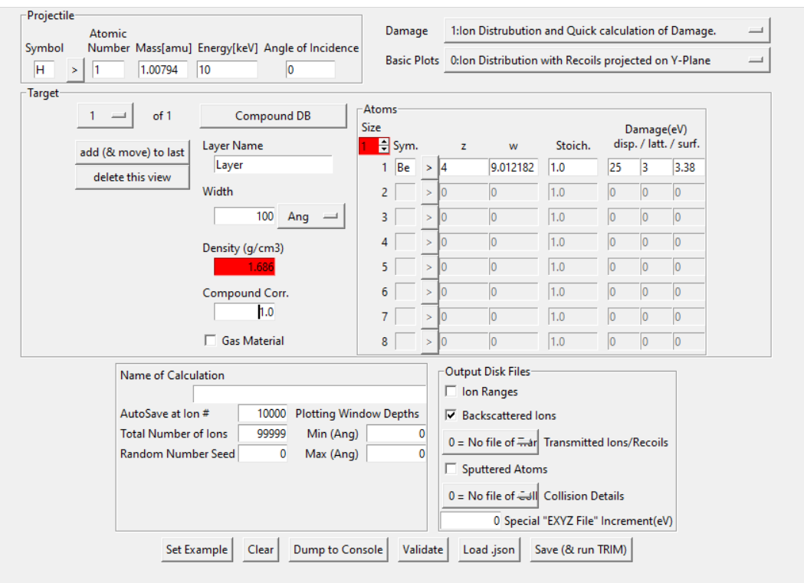

Рис 6. Меню выбора входных параметров программы SRIM

Вводными параметрами для данной программы являются: сорт атома, толщина мишени, плотность мишени, энергия падающих ионов(атомов), угол падения. Также в качестве состава мишени можно задавать как отдельные атомы, так и химические соединения различной стехиометрии, что расширяет возможности анализа различных систем. Таким образом, при помощи данной программы, можно смоделировать первый и третий этап синтеза наноструктуры, а именно выбивание атомов мишени и их дальнейшее осаждение на подложке.

3.2. Формирование тонкой пленки методом магнетронного напыления
3.2.1. Выбивание атомов мишени ионами аргона

Под действием ионной бомбардировки происходит выбивание атомов мишени с ненулевой кинетической энергией. Программа SRIM, учитывая такие процессы как рассеяние первичных ионов, проникновение вглубь атомов аргона и последующее выбивание атомов, позволяет рассчитать кинетическую энергию атомов.

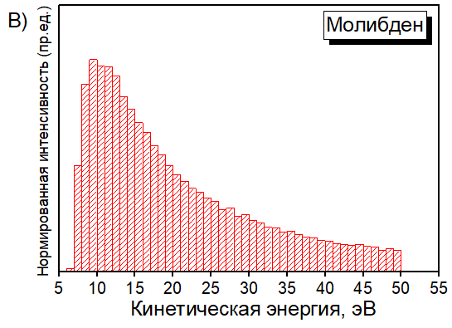
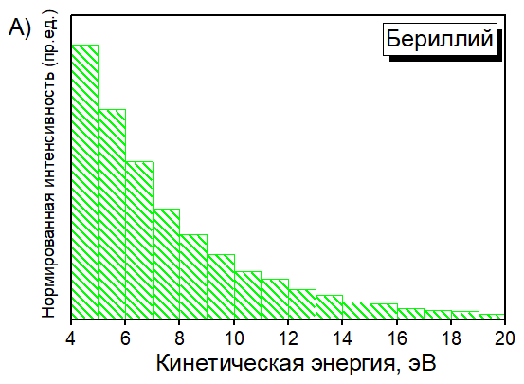
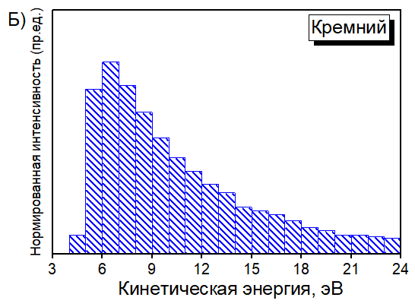

Рис 7. Распределение по энергии атомов мишени А) бериллия Б) кремния В) молибдена при энергии ионов аргона 250 эВ.

Распыление мишеней в данной работе проходило при напряжении на катоде, в среднем равном 250 В. Учитывая малость рабочего давления (0.3 Па), можно предположить, что налетающие на мишень ионы практически не рассеиваются в прикатодном слое положительного пространственного разряда, и тогда можно считать, что ионы газа при столкновении с атомами мишени обладают энергией примерно 250 эВ. Для оценки влияния энергии ионов аргона Ar на кинетическую энергию E_{kin} атомов мишени и на глубину их проникновения D_{ср} были проведены расчеты при различных энергиях ионов аргона в диапазоне от 50 до 400 эВ. На рис.7 приведены результаты расчетов для ионов аргона с энергией равной 250эВ для трех типов мишени.
Результаты расчетов для атомов бериллия, молибдена и кремния представлены в табл. 2. Оценивались медианные энергии E_{kin} распыленных атомов при заданном рабочем напряжении (250 В) на мишени. На основании полученных значений в дальнейшем рассчитывали среднюю глубину проникновения D_{ср} распыленных атомов в слой подложки. Анализ полученных данных позволяет заключить, что с увеличением напряжения, приложенного к мишени, а, следовательно, кинетической энергии ионов аргона, увеличивается кинетическая энергия вылетевших атомов.

 | Атомы Be | Атомы Mo | Атомы Si
Энергия ионов Аргона, eV | E_{kin}, eV/atom | E_{kin}, eV/atom | E_{kin}, eV/atom
50 | 1,1 | 12,4 | 3,4
100 | 2,4 | 18,5 | 5,3
150 | 3,0 | 22,3 | 6,4
200 | 3,7 | 25,3 | 7,3
250 | 4,1 | 27,6 | 8,1
300 | 4,5 | 28,8 | 8,7
400 | 5,2 | 32,1 | 9,7

Таблица 2. Зависимость кинетической энергии вылетевших атомов
от энергии ионов аргона.

Также можно отметить нелинейную зависимость между энергиями ионов аргона и атомов, вылетевших с мишени (рис.8).

Рис 8. Зависимость кинетической энергии вылетевших атомов при различных значения иона аргона

3.2.2 Движение атомов мишени в газе.
Основным мехнизмом взаимодействия между атомами, вылетившими с мишени, и газом аргона является процесс упругих и неупругих соударений. Единственным производственным параметром, которым могут управлять конструкторы, это давление газа. В этой связи были изучены зависимости энергии атомов мишени от давления газа аргона. Рассматривались давления газа 0.5; 0.3; 0.1 Па. Значение в 0.3 Па является производственной нормой и именно при этом давлении газа аргона происходил синтез изучаемых зеркал.
Расстояние между мишенью и подложкой составляет порядка 10см, что и определяет длину пробега атомов, вылетевших с мишени, в газе аргона.
Be:
Анализ полученного распределения по энергии (рис.9) атомов бериллия, указывает на то, что медианное значение энергии атомов бериллия при прохождении сквозь 10 см газа аргона при первоначальной энергии 4 эВ и давлении 0.3 Па уменьшилось вдвое, что говорит о значительном влиянии газа на движение атомов бериллия.

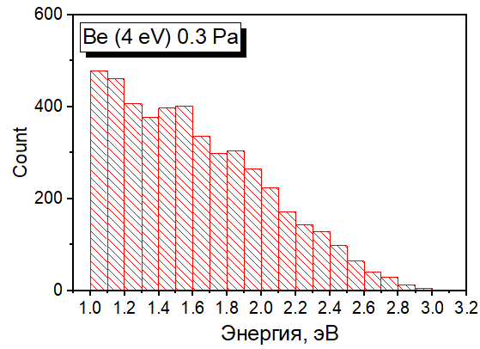
Рис 9. Распределение по энергии атомов бериллия, прошедших сквозь 10 см газа аргона при первоначальной энергии 4 эВ и давлении 0.3 Па.
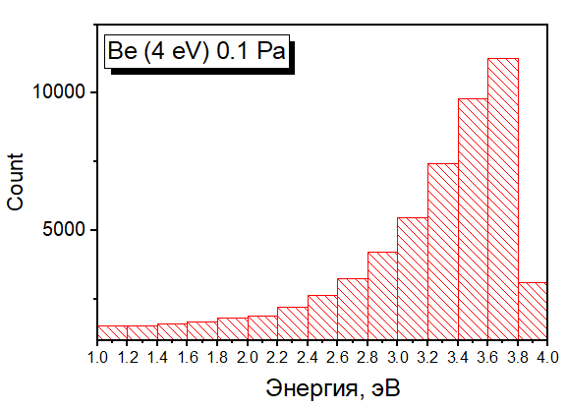
Рис 10. Распределение по энергии атомов бериллия, прошедших сквозь 10 см газа аргона при первоначальной энергии 4 эВ и давлении 0.1 Па.
Как следует из расчетов, представленных на рис.10, понижение давление (при сохранении прочих условий) приводит к значениям количества атомов, прошедших через 10 см газа, и энергии прошедших атомов, превосходящим аналогичные значения для давления 0.3 Па. В данном случае имеет место оценка средней кинетической энергии пролетевших атомов, которая примерно равна 3.4 эВ, что на 15% отличается от энергии атомов бериллия, только вылетевших с мишени. Также можно отметить, что большее количество атомов смогло преодолеть 10 см аргона, что должно привести к увеличению скорости напыления. Таким образом, улучшив давление можно добиться оптимизации процесса синтеза тонких пленок на основе бериллия методом магнетронного распыления.
Для значения давления 0.5 Па кинетической энергии атомов, вылетевших с мишени, недостаточно для преодоления 10 см газа аргона.
Mo:
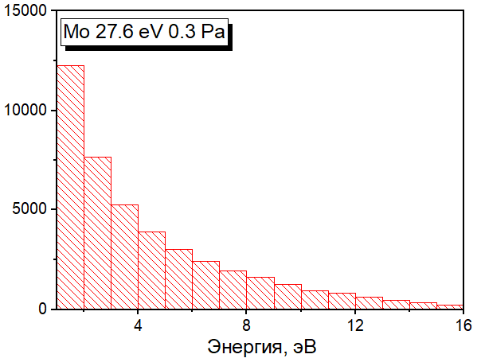
Count
Рис 11. Распределение по энергии атомов молибдена, прошедших сквозь 10 см газа аргона при первоначальной энергии 27.6 эВ и давлении 0.3 Па.
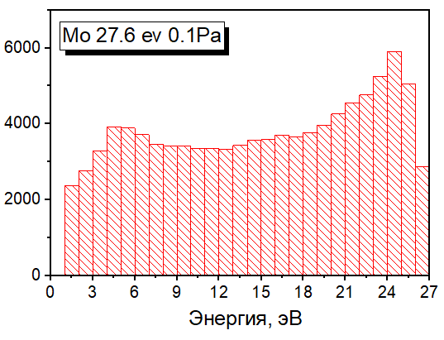
Count
Рис 12. Распределение по энергии атомов молибдена, прошедших сквозь 10 см газа аргона при первоначальной энергии 27.6 эВ и давлении 0.1 Па.
Из распределения по энергиям атомов молибдена для давления в 0.3 Па, можно сделать вывод, что медианное значение сократилось на ~24эВ, что свидетельствует о том факте, что атомы газа существенно влияют на энергию атомов молибдена. Колоссальное различие между разницей энергий для бериллия и молибдена следует из различия размеров атомов бериллия и молибдена. Эффективное сечение для молибдена больше, чем для бериллия ввиду размеров атомов соответствующих веществ.
При давлении газа аргона равном 0.1 Па можно отметить, что и медианное, и среднее значение кинетической энергии лежат в диапазоне 13-14 эВ, что в два раза меньше изначальной энергии молибдена, что также свидетельствует о сильном влиянии газа аргона на движение атомов молибдена.

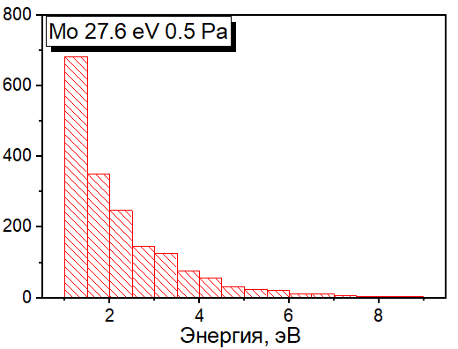
Count
Рис 13. Распределение по энергии атомов молибдена, прошедших сквозь 10 см газа аргона при первоначальной энергии 27.6 эВ и давлении 0.5 Па.

При увеличении давления до 0.5 Па атомы молибдена практически не достигают подложки (не проходят 10 см аргона), а медианная энергия прошедших атомов равна 4 эВ.
Таким образом, для молибдена, второй этап (движение в камере магнетронной установки) важен и кардинальным образом влияет на кинетическую энергию атомов, достигших подложки.

Si:
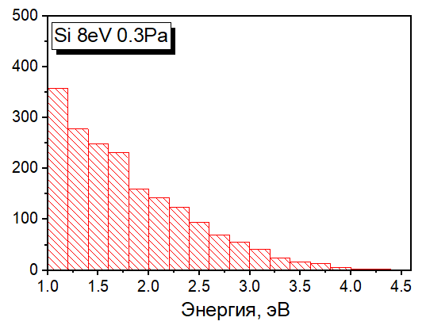
Анализ распределения по энергии атомов кремния при первоначальной энергии 8 эВ и давлении газа аргона в 0.3 Па, указывает на то, что медианное значение энергии атомов кремния уменьшилось в 3.5 раза, что говорит о значительном влиянии газа на движение атомов кремния.
Count

Рис 14. Распределение по энергии атомов кремния, прошедших сквозь 10 см газа аргона при первоначальной энергии 8 эВ и давлении 0.3 Па.
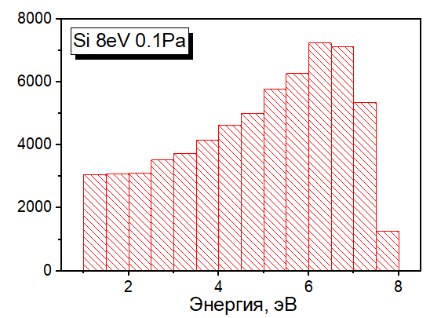
Count
Рис 15. Распределение по энергии атомов кремния, прошедших сквозь 10 см газа аргона при первоначальной энергии 8 эВ и давлении 0.1 Па.

Изменение давления до 0.1 Па приводит к значениям количества атомов, прошедших через 10 см газа, и энергии прошедших атомов, превосходящим аналогичные значения для давления 0.3 Па. В данном случае имеет место оценка средней кинетической энергии пролетевших атомов, которая примерно равна 6 эВ, что на 2 эВ отличается от энергии атомов кремния, только вылетевших с мишени. Также можно отметить, что большее количество атомов смогло преодолеть 10 см аргона, что должно привести к увеличению скорости напыления. Таким образом, улучшив давление можно добиться оптимизации процесса синтеза тонких пленок на основе кремния методом магнетронного распыления.
Для давления в 0.5 Па, так же как для бериллия, атомы кремния не долетают до подложки.
Таким образом, было установлено, что для веществ с малым атомным числом, таких как бериллий и кремний, давление заметно влияет на процесс напыления. Для веществ с большим атомным номером, а, следовательно, большим размером, давление играет кардинальную роль в процессе транспорта вещества от мишени, с которой атомы выбиваются, к подложке.

3.2.3. Конденсация на подложке.
В данной работе синтез многослойных рентгеновских зеркал проводился при комнатной температуре. Подвижность атомов на поверхности зависит только от процесса напыления со значениями от 4 до 30 эВ. Следовательно, все процессы обмена происходят между поверхностным и приповерхностными слоями. В условиях нашей установки процессы, происходящие на поверхности, происходят намного быстрее, чем процессы, связанные с напылением. Это приближение справедливо для систем, со скоростью напыления в десятые доли нанометра в секунду. Также десорбция с поверхности при используемых значениях энергий и комнатной температуры является маловероятным событием. Таким образом, если атом, вылетевший с мишени, конденсировался на подложке, то это считается его конечным состоянием.
Формирование зоны перемешивания между слоями (Mo-на-Be и Be-на-Mo) можно рассматривать как процесс обмена атомами, вылетевшими из мишени, и атомами подложки в процессе роста пленки. Согласно работе [28] существует два основных механизма формирования зоны перемешивания в условиях, близких к магнетронному напылению: обмен, индуцированный напылением, и обмен, индуцированный минимизацией поверхностной энергии. Обмен, связанный с осаждением, вызван баллистическим столкновением между падающими атомами и атомами поверхности и может зависеть от энергии падающего атома пленки, энергии связи, атомной массы, координационного числа и межатомного расстояния, уменьшением свободной поверхностной энергии системы за счет обмена положениями поверхностных и подповерхностных атомов и, в общем, представляет собой обмен атомами между поверхностным и подповерхностным слоями из-за разницы поверхностных энергий, а не из-за диффузии атомов из объема.
Для оценки влияния обмена, вызванного осаждением, вызванного баллистическим столкновением, также использовался пакет программ SRIM.
Первоначально оценивались медианные энергии E_{kin} распыленных атомов при заданном рабочем напряжении (250 эВ) на мишени. Также были проведены расчеты для энергий ионов аргона от 50 до 400 эВ, без учета прохождения через газ, для того, чтобы оценить зависимость глубины проникновения электронов от энергии вылетевших с мишени атомов. На основании полученных значений рассчитывали среднюю глубину проникновения D_{ср} распыленных атомов в слой. Результаты расчетов для атомов бериллия и молибдена представлены в табл. 3.

 | Атомы Be на слой Mo |  | Атомы Mo на слой Be |  | Атомы Si на слой Mo |  | Атомы Mo на слой Si
Энергия ионов аргона, eV | E_{kin}, eV/atom | D_{ср}, нм | E_{kin}, eV/atom | D_{ср}, нм | E_{kin}, eV/atom | D_{ср}, нм | E_{kin}, eV/atom | D_{ср},нм
50 | 1,1 | 0 | 12,4 | 0,85 | 3,4 | 0,20 | 11,3 | 0,81
100 | 2,4 | 0,19 | 18,5 | 0,95 | 5,3 | 0,22 | 17,4 | 0,92
150 | 3 | 0,21 | 22,3 | 1,03 | 6,4 | 0,23 | 21,7 | 0,99
200 | 3,7 | 0,23 | 25,3 | 1,04 | 7,3 | 0,23 | 24,6 | 1,01
250 | 4,1 | 0,24 | 27,6 | 1,07 | 8,1 | 0,24 | 26,5 | 1,05
300 | 4,5 | 0,26 | 28,8 | 1,08 | 8,7 | 0,25 | 28,1 | 1,06
400 | 5,2 | 0,28 | 32,1 | 1,12 | 9,7 | 0,27 | 30,9 | 1,09

Таблица 3. Зависимость средней глубины проникновения и кинетической энергии вылетевших атомов от кинетической энергии ионов аргона.

Исходя из полученных значений можно сделать вывод, что глубина проникновения слабо зависит от кинетической энергии налетающих атомов:
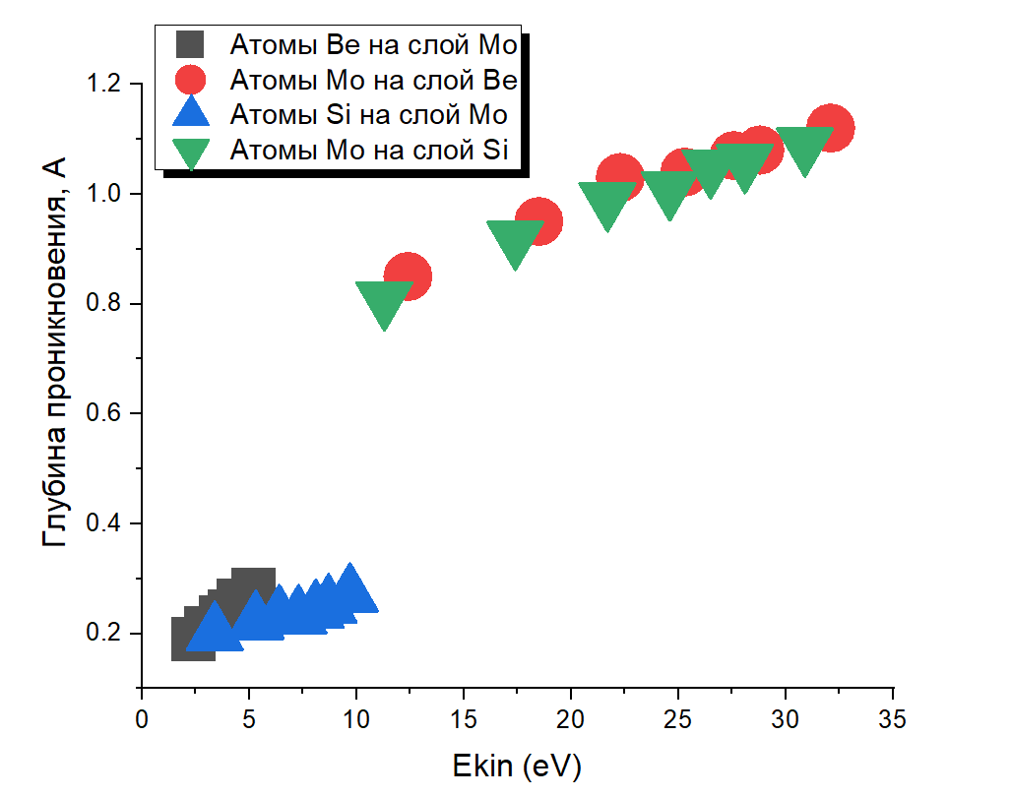
Рис 16. Зависимость глубины проникновения атомов различных веществ в зависимости от их кинетической энергии.
Таким образом, была установлена зависимость между кинетической атомов, вылетевших с мишени, и средней глубиной проникновения в соответствующие материалы.
Рассмотрев все этапы формирования тонкой пленки методом магнетронного напыления и учтя процесс минимизации поверхностной энергии, можно составить наглядную картину формирования переходной области для каждой пары веществ: Mo/Si, Mo/Be, Be/Mo, Be/Si, Si/Be, Si/Mo.
Сначала нужно изучить влияние напряжения на катоде, на конечную систему. Данное моделирование проводилось при двух энергиях - 250эВ и 500эВ. Как показывалось ранее, была определена энергия атомов, вылетевших с мишени, их дальнейшее движение в газе при давлении 0.3Па и осаждение на мишени.

3.3. Формирование пары веществ методом магнетронного напыления.
Mo/Be
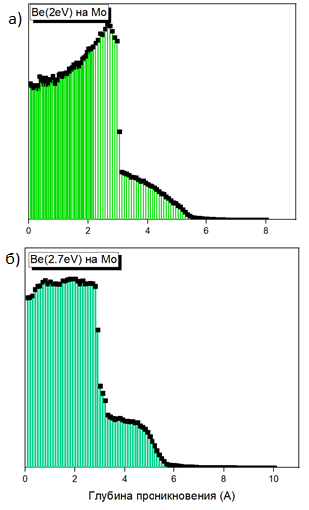
Осаждение атомов бериллия на толстый слой молибдена:

Рис 17. Распределение по глубине атомов бериллия в молибдене при давлении 0.3 Па и первоначальной энергии ионов аргона- а) 250 эВ б)500 эВ.
Смоделирована ситуация напыления многослойного зеркала Mo/Be при значениях энергии ионов аргона 250 и 500 эВ, соответственно. Для энергии ионов аргона 250 эВ, медианная кинетическая энергий атомов бериллия, пролетевших через 10 см газа аргона, равна 2эВ, для 500эВ - 2.7эВ. Для энергии атомов бериллия равной 2 эВ можно отметить локализацию максимума на глубине порядка 3Å и суммарное распределение до 6Å, что говорит о поверхностном формировании переходного слоя. Для энергии атомов бериллия равной 2.7эВ можно отметить равномерное распределение атомов бериллия до глубины порядка 3Å, далее заметен резкий спад. Постоянная решетки молибдена равна 3.1Å что объясняет резкий спад. Таким образом, можно утверждать, что бериллий оседает в поверхностной и приповерхностной области. Можно предположить, что нанесения барьерного слоя, протяженностью порядка 3Å, блокирующего проникновение бериллия в молибден, предотвратит формирование береллида при нанесении берллия на молибден. Также можно отметить, что увеличение энергии ионов аргона, а, следовательно, энергии бериллия, приводит к изменению формы распределения по глубине, но средняя глубина проникновения не изменяется кардинальным образом.
Осаждение атомов молибдена на толстый бериллий:
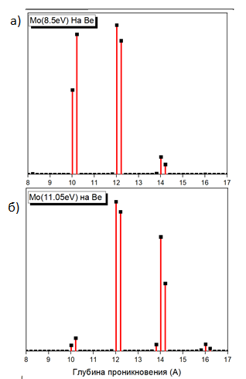
Смоделирована ситуация напыления атомов молибдена на твердый слой бериллия при различных энергия ионов аргона, 250 и 500 эВ, соответственно. Энергия атомов молибдена при данных значениях энергий ионов аргона и при дальнейшем транспорте в газе протяжностью 10 см равно 8.5эВ для 250 эВ и 11.05эВ для 500 эВ.

Рис 18. Распределение по глубине атомов молибдена в бериллии при давлении 0.3 Па и первоначальной энергии ионов аргона- а) 250 эВ б)500 эВ.
Для энергии 8.5эВ можно отметить локализацию на глубине от 10Å до 14Å, что говорит о сильной проникающей способности атомов молибдена в слой бериллия. Также можно отметить, что основная масса атомов сосредоточена на глубине 10Å и 12Å. Так как были выбраны медианные значения кинетической энергией молибдена, в то время как большинство атомов обладают меньшей кинетической энергией и соответственно будут проникать на меньшую глубину, можно сделать вывод, что большая часть атомов молибдена будет находиться на глубине порядка 1нм бериллия. Для энергии 11.05эВ характерна такая же локализация на глубине, но из-за того, что энергия выше, то атомы молибдена могут проникать в следующий монослой и можно заметить скопление дополнительных атомов молибдена на глубине 16Å. Таким образом можно сделать вывод о локализации атомов молибдена на глубине порядка 1-1.5нм и можно предсказать слабое влияние буферных слоев на формирование именно области Mo-на-Be, так как протяженность буферных слоев порядка 0.3нм.
3.4. Влияние барьерного слоя на формирование переходной области.
3.4.1. Si барьерный слой.
Mo/Si/Be
С целью установления влияния барьерных слоев на формирование переходных областей, обратимся к рассмотрению процессов напыления кремния на бериллий/молибден и оценим среднюю глубину проникновения соответствующих атомов в различных системах.
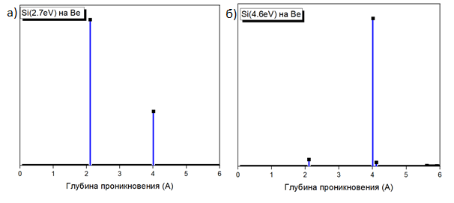
Осаждение атомов кремния на толстый слой бериллия:
Рис 19. Распределение по глубине атомов кремния в бериллии при давлении 0.3 Па и первоначальной энергии ионов аргона- а) 250 эВ б)500 эВ.
Для энергий ионов аргона 250эВ и 500эВ и дальнейшей транспортировке через 10см газа Аргона на подложку, была рассчитана энергия атомов кремния в 2.7эВ и 4.6эВ соответственно. Исходя из полученных распределений можно сделать вывод, о проникновении атомов кремния в приповерхностную область бериллия на глубину порядка 4Å.
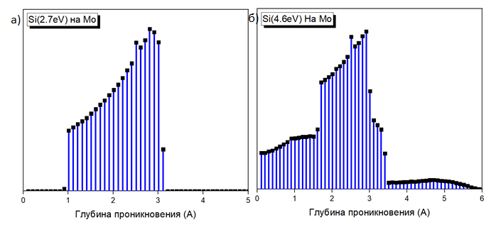
Осаждение атомов кремния на толстый слой молибдена:
Рис 20. Распределение по глубине атомов кремния в молибдене при давлении 0.3 Па и первоначальной энергии ионов аргона- а) 250 эВ б)500 эВ.

При нанесении кремния на молибден можно также отметить приповерхностный характер распределения атомов кремния по глубине. Основное количество атомов кремния как для 2.7 эВ, так и для 4.6 эВ достигает количественного максимума и оседает на глубине до 3Å.
Осаждение атомов бериллия на толстый слой кремния:
Смоделирована ситуация напыления атомов бериллия на подложку кремния при различных энергия ионов аргона, 250 и 500 эВ, соответственно. Энергия атомов бериллия при данных значениях энергий ионов аргона и при дальнейшем транспорте в газе протяжностью 10 см равна 2эВ для 250 эВ и 2.7эВ для 500 эВ. Именно данная система интересна тем, что предположительно нанесение барьерного слоя протяженностью 0.3-0.4нм может привести к предотвращению формирования бериллидов в переходной области бериллий на молибдене.

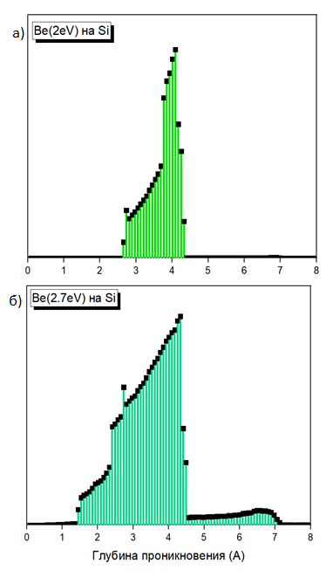
Рис 21. Распределение по глубине атомов бериллия в кремнии при давлении 0.3 Па и первоначальной энергии ионов аргона- а) 250 эВ б)500 эВ.

Из рисунка (а), соответствующего энергии ионов аргона 250 эВ, можно отметить локализацию атомов бериллия на глубине порядка 0.3-0.4нм кремния. Можно предположить, что нанесения слоя кремния толщиной порядка 3Å будет препятствовать проникновению атомов бериллия в молибден. Для энергии атомов бериллия 2.7эВ также видна локализация на глубине и максимум атомов находится около 4-5Å. Оба графика свидетельствуют о приповерхностном осаждении атомов бериллия на кремний. Согласно работе [9], при нанесении кремния на молибден возможно формирование дисилицида молибдена. Учитывая малое количество наносимого кремния (порядка 0.3нм), можно предположить приоритетное формирование дисилицида в этом случае. Следовательно, важно понять, каким образом будет влиять барьерный слой дисилицида молибдена на возможность останавливать атомы напыляемого бериллия.
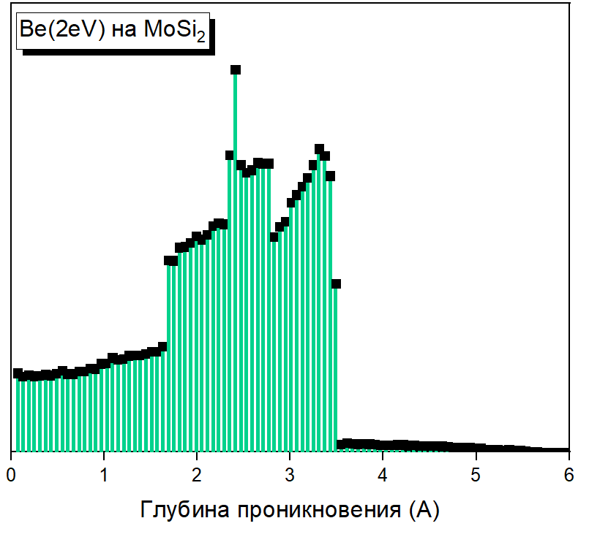
Рис 22. Распределение по глубине атомов бериллия в дисилициде молибдена при давлении 0.3 Па и первоначальной энергии ионов аргона-250 эВ.

Из полученного распределения по глубине можно сделать вывод, что дисилицид обладает большей, чем чистый кремний, останавливающей способностью и основная часть бериллия остановится на глубине, менее 4Å, что предполагает кардинальное уменьшение формирование бериллидов на данной границе раздела. Но с другой стороны кремний активно взаимодействует с молибденом, что может привести к большей размытости данной переходной области и в конечном итоге уменьшить коэффициент отражения всей системы.

Осаждение атомов молибдена на толстый слой кремния:
Смоделирована ситуация напыления атомов молибдена на подложку кремния при различных энергиях ионов аргона, 250 и 500 эВ. Энергия атомов молибдена при данных значениях энергий ионов аргона и при дальнейшем транспорте в газе аргона протяжностью 10 см равна 8.5эВ для 250 эВ и 11.05эВ для 500 эВ.
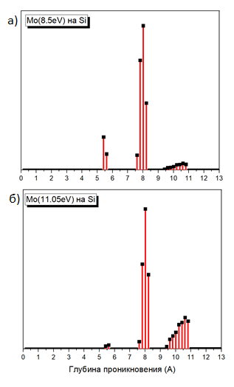
Рис 23. Распределение по глубине атомов молибдена в кремнии при давлении 0.3 Па и первоначальной энергии ионов аргона- а) 250 эВ б)500 эВ.
При напылении атомов молибдена на кремниевую подложку можно сделать вывод о локализации атомов молибдена на глубине порядка 1нм, что свидетельствует о сильном проникновении атомов молибдена в слой кремния, также как для бериллия. Таким образом, нанесение барьерного слоя кремния толщиной порядка 0.3нм будет слабо препятствовать проникновению атомов молибдена в бериллий и в конечном итоге не сильно влиять на формирование переходной области Mo-на-Be.
Суммируя полученные результаты, можно сделать вывод о локализации атомов молибдена на глубине порядка 1 нм в случае напыления атомов молибдена на бериллий и кремний. При нанесении же бериллия и кремния на молибден осаждение происходит на поверхностной и приповерхностной области. Также нанесение слоя кремния толщиной порядка 0.3нм на слой молибдена, будет препятствовать проникновению атомов бериллия в молибден, но при нанесении такого же слоя на бериллий не будет кардинальным образом влиять на проникновение атомов молибдена в слой бериллия.
Рассмотрение в качестве барьерного слоя кремния является упрощенной задачей, так как кремний не взаимодействует с бериллием, и переходная область может формироваться из соединений молибдена и кремния. Более сложная и интересная задача - оценка влияния барьерного слоя карбида бора, так как карбид бора взаимодействует как с бериллием, так и с молибденом.

3.4.2. B₄C барьерный слой.

Осаждение карбида бора на бериллий:
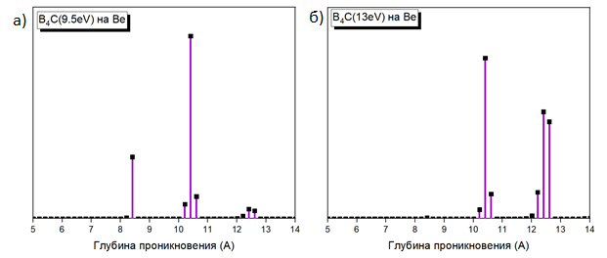
Для первоначальной энергии ионов аргона равной 250эВ и дальнейшей транспортировке через 10см газа аргона-энергия молекулы карбида бора равна 9.5эВ и 13эВ для 500эВ.

Рис 24. Распределение по глубине молекул карбида бора в бериллии при давлении
0.3 Па и первоначальной энергии ионов аргона- а) 250 эВ б)500 эВ.

Можно отметить локализацию молекулы карбида бора на глубине порядка 1нм бериллия. Это происходит по причине больших, в сравнении с бериллием, размеров и массы падающих молекул.
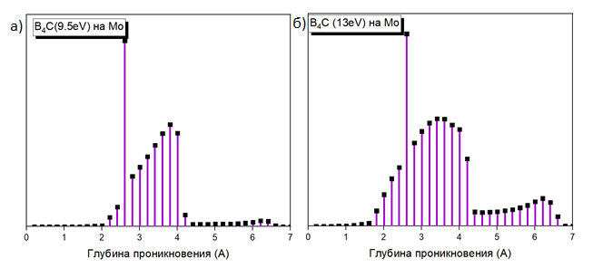
Осаждение карбида бора на толстом слое молибдена:

Рис 25. Распределение по глубине молекул карбида бора в молибдене при давлении 0.3 Па и первоначальной энергии ионов аргона- а) 250 эВ б)500 эВ.

Распределение по глубине карбида бора в молибдене по виду похоже на распределение атомов кремния в толстом слое бериллия, что может следовать из схожей разницы в массе и порядковом номере.
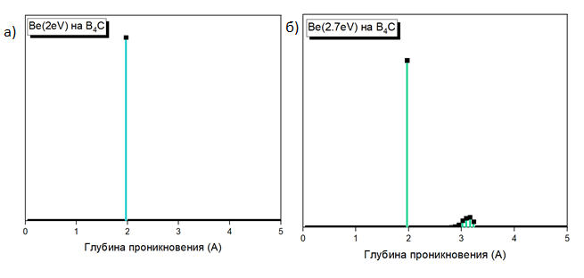
Осаждение бериллия на толстом слое карбида бора:

Рис 26. Распределение по глубине атомов бериллия в карбиде бора при давлении 0.3Па и первоначальной энергии ионов аргона- а) 250 эВ б)500 эВ.
Из полученных распределений по глубине сделан вывод, что основная масса атомов бериллия может находиться на поверхностной и приповерхностной области карбида бора. Так как в программе установлена протяжённость одного монослоя порядка 2-3Å, данное распределение указывает на недостаточность энергии в 2эВ для бериллия, чтобы пройти второй монослой. При увеличении энергии до 2.7эВ можно заметить формирование дополнительной области локализации на глубине 3Å, также дальнейшее распределение будет иметь сплошной характер, а не в виде дельта функции как для 2эВ. Так как глубина проникновения атомов бериллия меньше предполагаемой протяженности буферного слоя, можно говорить о препятствии прямого проникновения атомов бериллия в молибден, но так как бериллий и молибден будут взаимодействовать с карбидом бора, то исключить формирование бериллидов в переходной области не представляется возможным.
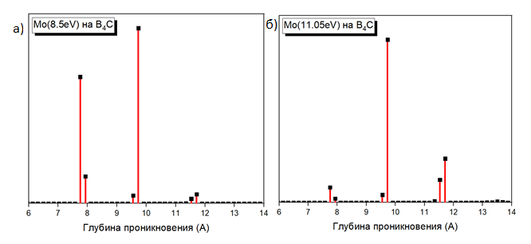
Осаждение атомов молибдена на толстом слое карбида бора:

Рис 27. Распределение по глубине атомов молибдена в карбиде бора при давлении 0.3Па и первоначальной энергии ионов аргона- а) 250 эВ б)500 эВ.
Характер распределения атомов молибдена по глубине в карбиде бора показывает, что молибден локализуется на глубине порядка 1нм, что свидетельствует о высокой пробивной способности атомом молибдена. Также из распределения можно сделать предположение, что прослойка карбида бора будет слабо препятствовать проникновению атомов молибдена в бериллий и дальнейшему перемешиванию и образованию бериллидов.

3.5 Влияние свободной поверхностной энергии на формирование переходной области:
Первый механизм формирования переходной области вызван баллистическими взаимодействиями, что является следствием ненулевой кинетической энергии атомов, вылетевших с мишени. Второй механизм вызван процессами минимизации поверхностной энергии. Обмен, вызванный минимизацией поверхностной энергии, осуществляется за счет уменьшения поверхностной энергии системы вследствие обмена атомами между поверхностным и подповерхностным слоями, а не из-за диффузии атомов из объема. Поверхностная энергия бериллия и молибдена составляет 3.4 эВ и 6.8 эВ, соответственно. Для буферного слоя кремния свободная поверхностная энергия составляет 4.7эВ. Процесс минимизации поверхностной энергии приводит к обмену в поверхностной и приповерхностной областях: если свободная поверхностная энергия нижележащих атомов ниже вышележащих, то данные атомы меняются местами, тем самым понижается поверхностная энергия составного вещества.
Рассматривая оба механизма одновременно, можно сделать вывод, что зона перемешивание Мо-на-Ве(Si) формируется за счет сильного проникновения атомов Мо в подложку Ве(Si), обусловленного обоими механизмами, тогда как перемешивание при осаждении Be(Si)-на-Mo обусловлено только баллистическими столкновениями, а перемешанный слой имеет небольшую протяженность, ввиду малой глубины проникновения в молибден.
При взаимодействии молибдена с бериллием, возможно образование как MoBe₁₂, так и MoBe₂. Бериллид MoBe₂ является наиболее выгодным с точки зрения удельной энергии формирования, фотоэлектронные исследования, представленные в работе [10] показывают преимущественное образование MoBe₁₂, что может быть связано с влиянием на стехиометрию низкой глубины проникновения бериллия в молибден и механизма минимизации поверхностной энергии. В случае образования дибериллида молибдена его взаимодействие с кремнием, наносимым поверх барьерного слоя, приводит к образованию MoBe₁₂ и MoSi₂. Бериллид MoBe₁₂ в свою очередь не взаимодействует с кремнием, что теоретически может привести к ограничению взаимодействия с бериллием. Толщина барьерного слоя, исходя из параметров напыления, сопоставима с толщиной 1-2 атомарных слоев, поэтому вопрос равномерного нанесения слоя и соответственно полного предотвращения взаимодействия кремния с молибденом в случае образования нейтрального слоя бериллида остается открытым. Таким образом наиболее вероятным соединением на границе Be-на-Mo c барьерным слоем Si является MoSi₂.

Глава 4.
Изучение системы Mo/Be с/без барьерного слоя Si методом рентгеновской фотоэлектронной спектроскопии.

Сопоставление величины периода исследуемых структур со значением глубины выхода фотоэлектронов указывает на то, что при используемой энергии возбуждающих фотонов в условиях нормальной эмиссии рассматриваемые фотоэлектронные спектры содержат интегральную информацию о рассматриваемых границах, поскольку формируются сигналом от первого периода и, как минимум, сигналом от межфазной границы между первым и вторым периодами. С другой стороны, любая межфазная граница в многослойной структуре является комбинацией двух границ. В исследуемой структуре - это границы Mo-на-Be и Be-на-Mo. Указанные границы могут различаться как протяженностью, так и стехиометрией. Исходя из этого, с целью раздельного изучения состава и протяженности каждой границы были дополнительно синтезированы и изучены однопериодные структуры с разным порядком напыления: прямые Mo/Be и инверсные Be/Mo структуры.
Изучение однопериодных структур (рис. 28) указывает на формирование на межфазной границе Mo/Be структуры двух бериллидов разной стехиометрии: на границе Be-на-Mo преимущественно образуется бериллид, близкий к MoBe₁₂, а взаимодействие на границе Mo-на-Be приводит к образованию бериллида MoBe₂.
Разложение спектров на компоненты проводилось с использованием программы CASA XPS. Разложение Be 1s линии проводилось при использовании двухпараметрической функции Tougaard background U2 с данными в энергетическом диапазоне 105-120 эВ. Для определения формы пиков использовалась модифицированная функция Лоренца с четырьмя параметрами LF(a,b,c,d). Первые два параметра описывают степень асимметрии пика, третий параметр показывает протяженность основания пика, четвертый показывает вклад от функции Гаусса. Для описания Be 1s линии бериллия использовалось 4 пика, отвечающие за чистый бериллий, оксид бериллия и два бериллида соответственно. Ассиметричные пики принадлежат веществам с металлической проводимостью, таким образом, все оксиды и чистый бериллий представлены в виде симметричных пиков, хоть бериллий и обладает металлической проводимостью асимметричность пиков не проявляется.
Для корректного разложения фотоэлектронных спектров исследуемых образцов были дополнительно изучены спектры референсных образцов. В частности, были специально синтезированы образцы Si-подл./Be(40нм) и бериллидов молибдена. Для получения РФЭС спектра Si-подл./MoBe_{x≈2} был синтезирован многослойный образцец Si/[Mo(0.4 nm)/Be(0.4 nm)]₆₀, который затем подвергался термическому воздействию. Толщины слоёв в указанной системе подбирались таким образом, чтобы после их полного перемешивания образовался MoBe₂.
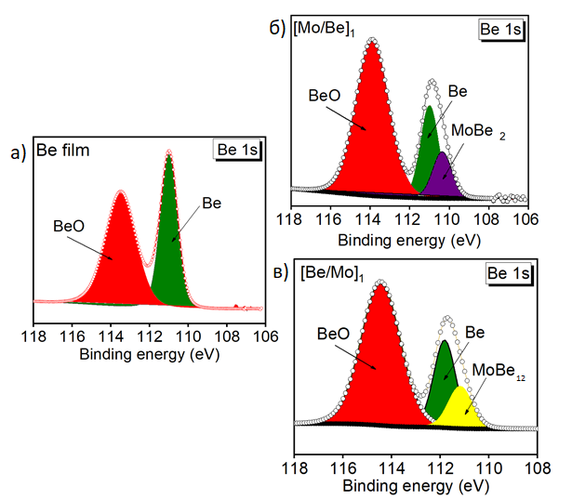
Рис 28. Экспериментальные и разложенные на компоненты Be 1s фотоэлектронные спектры МРЗ, а) Пленка Be б) Mo/Be-однопериодная в) Be/Mo-однопериодная структуры, измеренные при энергии возбуждающих фотонов 1486.61 эВ и нормальной эмиссии.

Ранее нами было установлено, что формирование различных бериллидов можно объяснить различными процессами, происходящими на данных переходных областях. На переходной области Mo-on-Be происходит обмен, вызванный как минимизацией поверхностной энергии, так и обмен, связанный с баллистическими взаимодействиями, и в конечном итоге формируется бериллид, насыщенный бериллием. На переходной же области Be-on-Mo доминирующим является обмен, связанный с баллистическим взаимодействием, и так как осаждение происходит в пределах 1-2 поверхностных монослоев и поверхностная энергия чистого бериллия ниже, чем у твердого молибдена, обмен, связанный с минимизацией поверхностной энергией, практически отсутствует. Таким образом, на межфазной границе бериллий-на-молибдене образуется диберрилид молибдена MoBe₂. Таким образом, прослеживается полная корреляция результатов проведенного теоретического анализа с экспериментальными спектрами.
На рис. 29 приведены измеренные и разложенные на компоненты Be 1s спектры прямых [Mo/Be]₁₁₀ и [Mo/Si/Be]₁₁₀ и инверсных многослойных [Be/Mo]₃ и [Be/Si/Mo]₁₁₀ структур.
Анализ Be 1s спектра прямой Mo/Be многослойной системы указывает на формирование двух бериллидов на ее границе с преимущественным вкладом от MoBe₁₂. Переход к инверсной системе обнаруживает значительное увеличение вкладов обоих бериллидов, причем вклад бериллида MoBe₂ значительно увеличивается по отношению к компоненте MoBe₁₂ в инверсной системе.
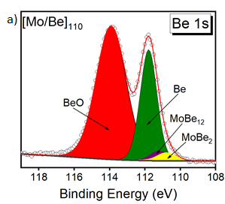
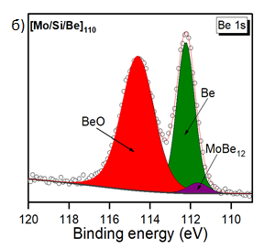
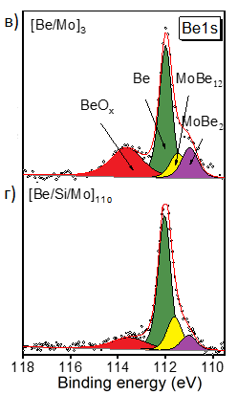
Рис 29. Экспериментальные и разложенные на компоненты фотоэлектронные спектры Be1s (а) [Mo/Be]₁₁₀; (б) [Mo/Si/Be]₁₁₀; (в) [Be/Mo]₃ (г) [Be/Si/Mo]₁₁₀ структур.

Совместный анализ Be 1s спектров прямых систем без/с барьерным слоем указывает на то, что введение прослойки кремния на границу Be-на-Mo практически препятствует образованию MoBe₂, существенно уменьшая содержание бериллида MoBe₁₂. Этот экспериментальный факт хорошо согласуется со сделанным предположением о влиянии прослойки кремния, для налетающих атомов бериллия. Можно сделать вывод, что введение барьерного слоя кремния препятствует образованию бериллида на переходной области Be-on-Mo. Анализ фотоэлектронных спектров Be 1s инверсных систем [Be/Mo]₃ и [Be/Si/Mo]₁₁₀ указывает на то, что введение тонкого слоя кремния только частично предотвращает образование бериллида MoBe₂. Содержание бериллида, обогащенного бериллием MoBe₁₂ значительно возрастает.
В заключение хочется отметить, что в работе [29] проводился расчет и определение коэффициентов отражения изучаемых нами многослойных рентгеновских зеркал. Было установлено, что нанесение барьерных слоев на переходную область Mo-на-Be приводит лишь к ухудшению конечного коэффициента отражения всей системы, что можно объяснить слабой останавливающей способностью барьерных слоев кремния и карбида бора перед налетающими атомами молибдена. Введение прослойки карбида бора на переходную область Be-on-Mo приводит к увеличению коэффициента отражения всей многослойной системы.

Заключение

В ходе данной работы было проведено детальное теоретическое рассмотрение процесса магнетронного распыления и дана оценка влияния различных факторов на величину перемешивания слоев, и как следствие, на протяженность переходных областей, в многослойных зеркалах на основе бериллия. Установлено:
- Зона перемешивания Мо-на-Ве(Si) формируется за счет сильного проникновения атомов Мо в подложку Ве(Si), обусловленного обоими механизмами (баллистическими столкновениями и минимизацией поверхностной энергии), тогда как перемешивание при осаждении Be(Si)-на-Mo обусловлено только баллистическими столкновениями, а перемешанный слой имеет небольшую протяженность, ввиду малой глубины проникновения в молибден.
- Нанесение прослойки кремния на слой молибдена препятствует проникновению атомов бериллия в слой молибдена и, следственно, формированию дебериллида молибдена на переходной области Be-on-Mo.
- Нанесение барьерного слоя карбида бора на слой молибдена препятствует проникновению атомов бериллия в слой молибдена.
- Нанесение барьерного слоя на слой бериллия не является эффективно действующим, поскольку практически не препятствует перемешиванию слоев.

Благодарности
Автор выражает искреннюю благодарность Междисциплинарному ресурсному Центру СПбГУ по направлению "Физические методы исследования поверхности") и НИЦ «Курчатовский институт» (Лабораторный модуль ЭСХА) за проведенные исследования. Работа выполнена при поддержке гранта РНФ №19-72-20125.

Литература
[1] M. Wohlschlögel, T. U. Schülli, B. Lantz and U. Welzel Application of a single-reflection collimating multilayer optic for X-ray diffraction experiments employing parallel-beam geometry // Journal of Applied Crystallography. 2008. Vol. 41, № 1. P. 124–133.
[2] S. A. Bogachev, N. I. Chkhalo, S. V. Kuzin, D. E. Pariev, V. N. Polkovnikov, N. N. Salashchenko, S. V. Shestov, and S. Y. Zuev, "Advanced materials for multilayer mirrors for extreme ultraviolet solar astronomy," Appl. Opt. 55, 2126-2135 (2016)
[3] Stearns D.G., Rosen R.S., Vernon S.P. Multilayer mirror technology for soft-x-ray projection lithography // Applied Optics. 1993. Vol. 32, № 34. P. 6952.
[4] S. A. Garakhin, S. Yu. Zuev, R. S. Pleshkov, V. N. Polkovnikov, N. N. Salashchenko & N. I. Chkhalo. Aperiodic Mirrors Based on Multilayer Beryllium Systems // Journal of Surface Investigation: X-ray, SynchroBtron and Neutron Techniques. 2019. Vol. 13, № 2. P. 267– 271.
[5] Kazimirov, Alexander & Smilgies, D.-M & Shen, Qun & Xiao, Xianghui & Hao, Quan & Fontes, Ernest & Bilderback, Donald & Gruner, Sol & Platonov, Yuriy & Martynov, Vladimir. (2006). Multilayer X-ray optics at CHESS. Journal of synchrotron radiation. 13. 204-10. 10.1107/S0909049506002846.
[6] Yumoto, Hirokatsu & Mimura, Hidekazu & Koyama, Takahisa & Matsuyama, Satoshi & Tono, Kensuke & Togashi, Tadashi & Inubushi, Yuichi & Sato, Takahiro & Tanaka, Takashi & Kimura, Takashi & Yokoyama, Hikaru & Kim, Jangwoo & Sano, Yasuhisa & Hachisu, Yousuke & Yabashi, Makina & Ohashi, Haruhiko & Ohmori, Hitoshi & Ishikawa, Tetsuya & Yamauchi, Kazuto. (2013). Focusing of X-ray free-electron laser pulses with reflective optics. Nature Photonics. 7. 43-47. 10.1038/nphoton.2012.306.
[7] Rack, A., Weitkamp, T., Riotte, M., Grigoriev, D., Rack, T., Helfen, L., Baumbach, T., Dietsch, R., Holz, T., Kramer, M., Siewert, F., Meduna, M., Cloetens, P. & Ziegler, E. (2010). J. Synchrotron Rad. 17, 496-510.
[8] Gaisin, Aidar U., Karataev, Andrei V., Solomonov, Anton V,.Pleshkov, Roman S,.Chkhalo, Nikolay I,. Filatova, Elena O. Effect of annealing on the interface formation in Mo/Be multilayer structures without/with a barrier layer // Physical Chemistry Chemical Physics. Royal Society of Chemistry, 2021. Vol. 23, № 41. P. 23978–23985.
[9] Sergei S. Sakhonenkov, Elena O. Filatova, Aidar U. Gaisin, Sergey A. Kasatikov, Aleksei S. Konashuk, Roman S. Pleshkov and Nikolay I. Chkhalo "Angle resolved photoelectron spectroscopy as applied to X-ray mirrors: In depth study of Mo/Si multilayer systems." Phys. Chem. Chem. Phys., 2019, 21, 25002
[10] Sergey A. Kasatikov, Elena O. Filatova, Sergei S. Sakhonenkov, Aidar U. Gaisin, Vladimir N. Polkovnikov Ruslan M. Smertin "Study of Interfaces of Mo/Be Multilayer Mirrors Using X-ray Photoelectron Spectroscopy" (2019) Journal of Physical Chemistry C 123, pp 25747-25755
[11] S. Yu. Zuyev, D. E. Pariev, R. S. Pleshkov, V. N. Polkovnikov, N. N. Salashchenko, M. V. Svechnikov, M. G. Sertsu, A. Sokolov, N. I. Chkhalo & F. Schäfers, Mo/Si Multilayer Mirrors with B₄C and Be Barrier Layers. J. Synch. Investig. 13, 169–172 (2019). https://doi.org/10.1134/S1027451019020216
[12] A. de Rooij-Lohmann, L. W. Veldhuizen, E. Zoethout, A. E. Yakshin, R. W. E. van de Kruijs, B. J. Thijsse, M. Gorgoi, F. Schäfers, and F. Bijkerk "Chemical interaction of B4C, B, and C with Mo/Si layered structures" Journal of Applied Physics 108, 094314 (2010)
[13]. Eberhard Spiller, Sherry L. Baker, Paul B. Mirkarimi, Victor Sperry, Eric M. Gullikson, and Daniel G. Stearns, "High-performance Mo-Si multilayer coatings for extreme-ultraviolet lithography by ion-beam deposition," Appl. Opt. 42, 4049-4058 (2003)
[14]. P. Gawlitza, S. Braun, S. Lipfert, A. Leson, "Ion-beam sputter deposition of x-ray multilayer optics on large areas," Proc. SPIE 6317, Advances in X-Ray/EUV Optics, Components, and Applications, 63170G (11 September 2006); https://doi.org/10.1117/12.680618
[15]. Dietsch, Reiner & Holz, Thomas & Weisbach, D. & Scholz, Roland. (2002). Large area PLD of nanometer-multilayers. Applied Surface Science - APPL SURF SCI. 197. 169-174. 10.1016/S0169-4332(02)00320-3.
[16]. S.V. Gaponov, F.V. Garin, S.L. Gusev, A.V. Kochemasov, Yu.Ya. Platonov, N.N. Salashchenko, E.S. Gluskin, Multilayer mirrors for soft X-ray and VUV radiation,Nuclear Instruments and Methods in Physics Research,Volume 208, Issues 1–3,1983,Pages 227-231,ISSN 0167-5087, doi.org/10.1016/0167-5087(83)91128-6
[17]. Zoethout E., Louis E., Bijkerk F. In depth study of molybdenum silicon compound formation at buried interfaces // Journal of Applied Physics. 2016. Vol. 120, № 11.
[18]. R. M. Smertin, S. A. Garakhin, S. Yu. Zuev, A. N. Nechai, V. N. Polkovnikov, N. N. Salashchenko, M. V. Svechnikov, N. I. Chkhalo & P. A. Yunin. Influence of Thermal Annealing on the Properties of Multilayer Mo/Be Mirrors. Tech. Phys. 64, 1692–1697 (2019). https://doi.org/10.1134/S1063784219110252
[19] Vinogradov A.V., Britov I.A, Grudskiy A.Y. MIRROR X-RAY OPTICS. Leningrad: Mashinostroenie, 1989.
[20] Vinogradov A.V., Zeldovich B.Ya. About multilayer mirrors for X-ray and far ultraviolet range // Optics and Spectroscopy. 1977. Vol. 42, № 4. P. 709–714.
[21] Vinogradov A. V., Zeldovich B.Ya. X-ray and far uv multilayer mirrors: principles and possibilities // Applied Optics. 1977. Vol. 16, № 1. P. 89.
[22] V N Polkovnikov, N N Salashchenko, M V Svechnikov and N I Chkhalo. Beryllium-based multilayer X-ray optics // Uspekhi FizicheskihNauk. 2020. Vol. 190, № 01. P. 92–106.
[23] Кузьмичёв А.И. К89 Магнетронные распылительные системы. Кн. 1. Введение в физику и технику магнетронного распыления. - К.: Аверс, 2008. - 244 с. ISBN 966-8934-07-5
[24] Thornton J.A., Greene J.E. Sputter deposition processes. - In Handbook of deposition technologies for films and coatings / Ed. R.F. Bunshah. 2nd ed. -USA: Noyes Publications. 1992, p.249-3 19.
[25] Минайчев В.Е., Одиноков В.В., Тюфаева Г.П. Магнетронные распылительные устройства (Магратроны). - М.: ЦНИИ “Электроника”. Обзоры по электронной технике. Сер. 7. 1979. Вып. 8(659).
[26] SomenhR. The thermalization of energetic atoms during the sputtering process И J. Vac. Sci. Technol. A. 1984. Vol. 2. P. 1284-1294.
[27] Кононенко Ю.Г., Кузьмичёв А.И. Скорость осаждения плёнок в диодном разрядном устройстве II Вакуумная наука и технология. 1992, Т. 2. № 1.С. 13-18.
[28] Anirudhan Chandrasekaran, Robbert W. E. van de Kruijs, Jacobus M. Sturm, Andrey A. Zameshin, and Fred Bijkerk, Nanoscale Transition Metal Thin Films: Growth Characteristics and Scaling Law for Interlayer Formation, ACS Applied Materials & Interfaces 2019 11 (49), 46311-46326, DOI: 10.1021/acsami.9b14414
[29] M. V. Svechnikov, N. I. Chkhalo, S. A. Gusev, A. N. Nechay, D. E. Pariev, A. E. Pestov, V. N. Polkovnikov, D. A. Tatarskiy, N. N. Salashchenko, F. Schäfers, M. G. Sertsu, A. Sokolov, Y. A. Vainer, and M. V. Zorina, "Influence of barrier interlayers on the performance of Mo/Be multilayer mirrors for next-generation EUV lithography," Opt. Express 26, 33718-33731 (2018)

